2. KREPILNE VAJE S POMOČJO LASTNE TEŽE ZA 8. RAZRED

IZVEDBA:
Vsako vajo izvedete po naslednjem časovni intervalu (izberete zase primerno):
* 30 sek vadbe - 10 sek odmor – 30 sek vadbe ali
* 40 sek vadbe – 10 sek odmor – 40 sek vadbe
Z vadbo naslednje vaje začnete po 1 minuti odmora.

1. POČEP Z DOTIKOM NA VIŠJI PODLAGI

Začetni položaj: stoja razkoračno hrbtno na stopničko; priročenje.
Izvedba: spust v polčep s hkratnim dvigom rok v predročenje skrčeno in vzravnava.

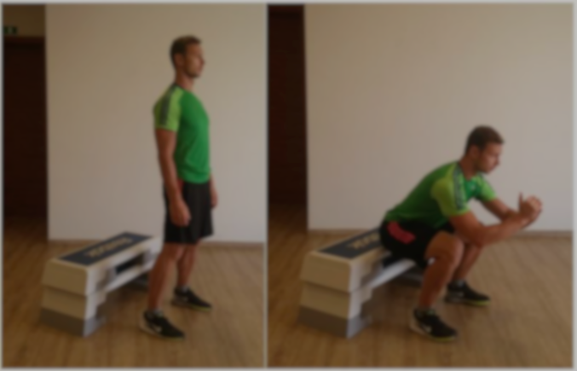

2. POČEPI V IZPADNEM KORAKU
Začetni položaj: stoja predkoračno z desno; roke v bok.
Izvedba: počepi v stoji predkoračno, predročenje skrčeno z levo, zaročenje skrčeno z desno in vzravnava (menjava položaja nog).

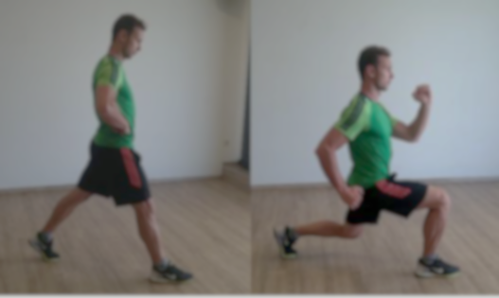

3. IZPADNI KORAK Z OPORO NA STENI
Začetni položaj: stoja predkoračno z levo; priročenje z desno, odročenje skrčeno z levo, oporno na steni.
Izvedba: spust polčep in vzravnava (menjava položaja nog.

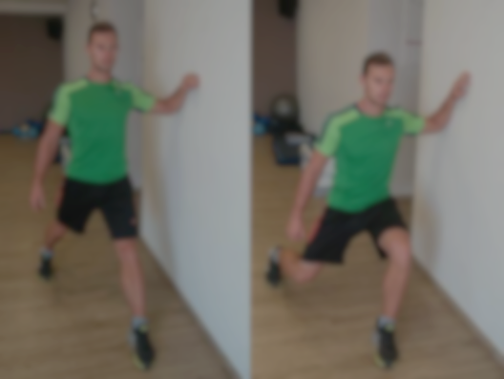

4. DVIG NA PRSTE (IMITACIJA SONOŽNEGA SKOKA)
Začetni položaj: stoja razkoračno; priročenje.
Izvedba: vzpon s hkratnim dvigom rok v vzročenje preko predročenja in spon.

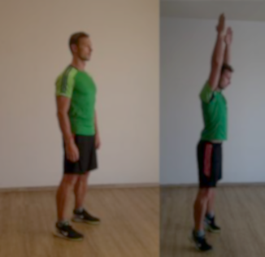
5. GLOBINSKI SKOK
Začetni položaj: stoja razkoračno na stopnički; priročenje.
Izvedba: poskok iz stopničke in doskok v polčep s predročenjem skrčeno
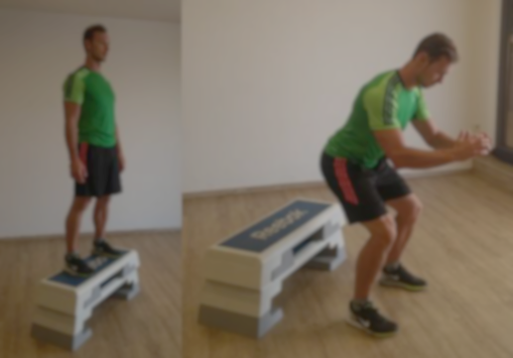

6. SKLECA Z OPORO NA DVIGNJENI POVRŠINI
Začetni položaj: opora ležno spredaj na stopnički. Izvedba: spora in vzpora v začetni položaj.
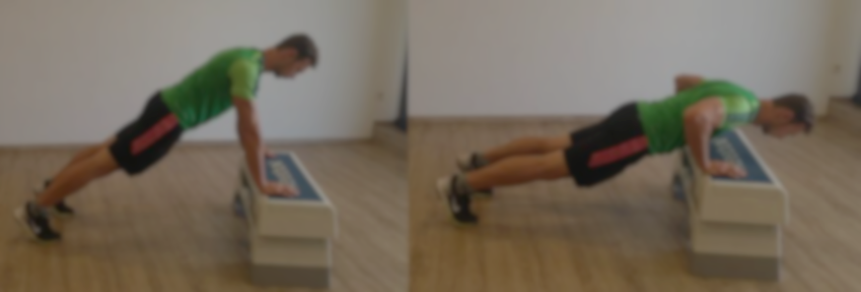

7. STATIČNA DRŽA V OPORI LEŽNO ZADAJ ( ̋MIZICA ̋)
Začetni položaj: opora ležno zadaj raznožno skrčno. Izvedba: zadrževanje začetnega položaja.
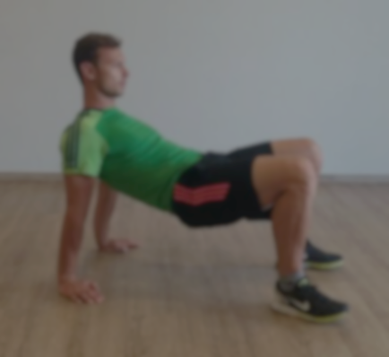

8. IZTEG KOLENA Z DVIGOM NOGE V OPORI LEŽNO ZADAJ
Začetni položaj: opora ležno zadaj raznožno skrčno.
Izvedba: izmenični iztegi kolena in upognitev v začetni položaj (izmenično z desno in levo nogo).
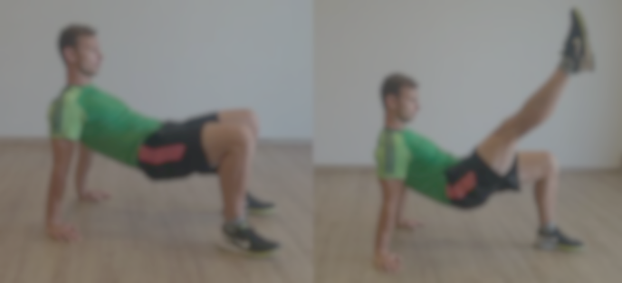

9. VOJAŠKA VAJA S HOJO NAPREJ V OPORI SPREDAJ

Začetni položaj: stoja razkoračno; priročenje.
Izvedba: spust v oporo polčepno spredaj, hoja v opori ležno spredaj do iztegnitve trupa, hoja vzvratno v opori ležno spredaj do opore polčepno spredaj in skok v začetni položaj.

